**贝加莱培训指南2018**

by B&R Automation Academy

目录

1 概述 3

1.1 典型的培训过程 3

1.2 特别提示 3

2 培训路径 4

3 培训课程介绍 5

3.1 基础培训 - 控制和集成可视化基础课程 5

3.2 基础培训 - 控制和集成可视化中级课程 6

3.3 基础培训 - 运动控制基础课程 7

3.4 专题培训 - 多轴运动控制 8

3.5 专题培训 - 诊断与维护 9

4 课程计划 10

5 流程和报名注意事项 11

6 培训申请表 12

7 需求评估问卷 13

8 附录 14

贝加莱软件下载地址 14

贝加莱培训手册下载地址 14

贝加莱上海培训中心周边住宿推荐 14

贝加莱大中华区培训中点地址 15

培训报名申请表 16

# 概述

您好！首先十分感谢贵司对贝加莱一直的支持，基于增强双方技术交流的考虑，以下介绍贝加莱2018培训报名流程，欢迎您的参与。

贝加莱的提供的培训课程以及培训路径均严格按照贝加莱总部规范引进，按照课程参与者已有的经验和水平进行，并按照他们的需求量身定制的。每一次培训都由我们经验丰富的培训师教授。针对不同的客户需求，贝加莱提供不同的课程模块，模块化的培训课程理念使的培训变得十分灵活，并且具有难度上的进阶与分层。

亮点

* 模块化培训概念
* 课程单元相互关联
* 带有实际练习的简短课程
* 小组参与确保培训取得成功
* 实际练习中进行一对一指导
* 灵活的组织
* 拥有实际经验的培训师
* 快速发展必要的技能

相比自学而言，培训提供了更加便捷的交流机会，参与者可以在整个培训过程中随时提问，在与培训师以及组员的互动中交流获益。

## 典型的培训过程

* 欢迎培训参与者
* 介绍
* 参与者预期的讨论
* 培训内容与日程概述
* 理论课与实际练习交替进行
* 定时休息为参与者提供了交流想法的机会
* 主题结论
* 回答提问
* 颁发证书
* 培训结束

## 特别提示

请至少提前一周与培训顾问确定参加的培训课程和日期。培训顾问会根据您的申请预留培训名额。若您所申请的时间段的培训名额已满，则培训顾问会建议您选择其它日期。

为了保证培训质量，每场培训最多可容纳12人。根据我们多年的经验，5至8人的培训小组有较好的培训效果，也能够让培训师能对每一位课程参与者进行一对一的指导。

未与培训顾问确认的到访，可能将无法获得培训位置和演示硬件，亦无法得到培训师个别指导。

# 培训路径

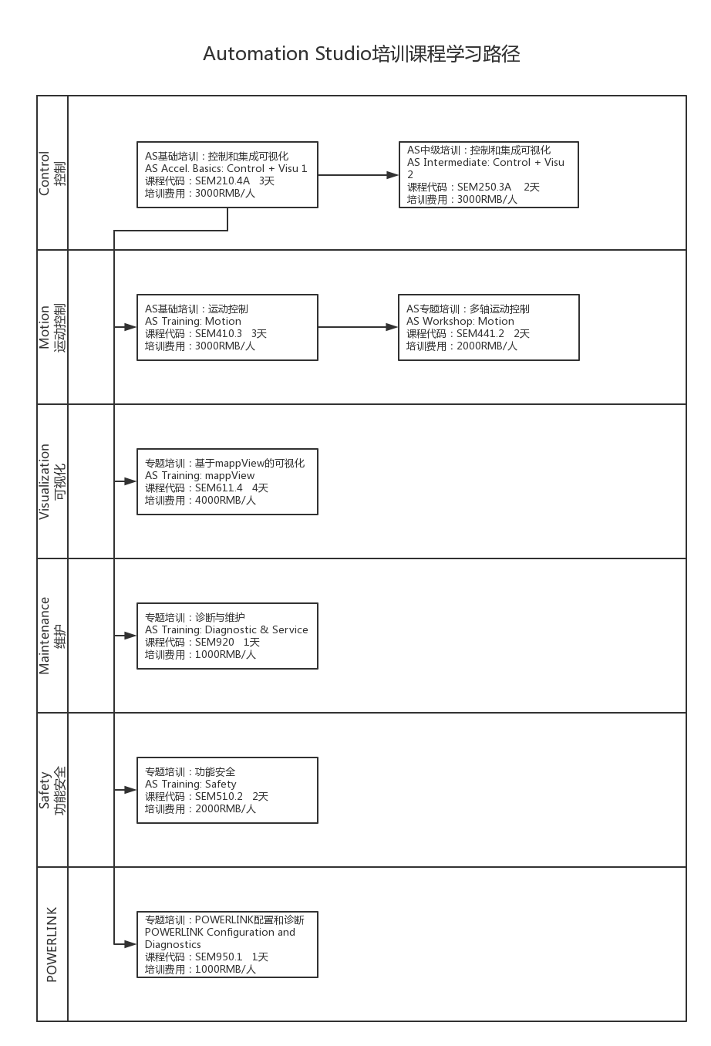

# 培训课程介绍

## 基础培训 - 控制和集成可视化基础课程

Automation Studio 是一个全方面的自动化系统软件开发平台，可用于硬件组态以及控制、可视化、运动控制以及安全等自动化应用开发。

**课程代号**

SEM210.4A

**时长**

3天

**培训费用**

人民币 3000元/人

**准备与前提**

自动化技术基础

**内容与目标**

* B&R 公司及产品线介绍
* Automation Studio 基础使用（新建项目）
* 内置帮助系统的使用
* 与实际控制器建立在线连接
* 控制器的离线安装（烧卡）
* 硬件配置
* AS各个窗口界面的认识
* Automation Runtime（操作系统）的介绍
* 内置诊断工具的使用
* AS可用的编程语言的介绍和梯形图使用
* 在AS中配置与设计一个人机界面
* 变量的显示与输入，以及简单控件使用
* VNC 模式和终端显示模式

**需要完成的任务**

* 新建项目配置PLC，添加梯形图程序，制作简单上位画面
* 激活仿真并且运行,通过VNC访问PLC画面
* 学会使用诊断工具
* 学会梯形图编程规则

**提供的培训手册**

* TM210 - Automation Studio 基础
* TM213 - Automation Runtime（操作系统）
* TM223 - Automation Studio 诊断工具
* TM240 - 梯形图（LD）
* TM610 - Visualization

## 基础培训 - 控制和集成可视化中级课程

Automation Studio 是一个全方面的自动化系统软件开发平台，可用于硬件组态以及控制、可视化、运动控制以及安全等自动化应用开发。本次课程为中级课程，需要前期对AS有一定的认识。

**课程代号**

SEM250.3A

**时长**

2天

**培训费用**

人民币 2000元/人

**准备与前提**

控制和集成可视化基础课程 (SEM210.4A)

**内容与目标**

* 软件开发方法的基本信息
* IEC 61131-3 规范规定的编程语言介绍
* 结构文本(ST)的简单使用
* 基本语法
* 判断语句，跳转语句，循环语句
* 变量，常量，字符串
* 衍生数据类型：数组, 结构体, 子界, 枚举
* 对一片内存的置位，复制和比较
* 创建用户自定义功能块
* 调用功能块
* 存储管理数据
* 使用mapp的配方管理
* 语言与单位切换，不同的按键弹出框
* 报警系统，Trend系统，诊断系统

**需要完成的任务**

* 编写ST程序
* 创建用户自定义的结构体并使用
* 创建自定义库和自定义功能块
* 编写程序实现数据管理
* 使用mapp
* 进一步的人机界面制作(VC4)

**提供的培训手册**

* TM246 - 结构化文本 (ST)
* TM230 - Structured Software Development
* TM250 - 内存管理与数据存储
* TM640 – 报警与趋势图和诊断

## 基础培训 - 运动控制基础课程

配置贝加莱驱动系统，通过AS实现服务与诊断。由于贝加莱的运动控制是基于PLCopen统一软件接口，所以贝加莱的运动控制可以更容易编程，更容易与各个不同第三方的电机甚至驱动器结合在一起使用。

**课程代号**

SEM410.3

**时长**

3天

**培训费用**

人民币 3000元/人

**准备与前提**

控制和集成可视化基础课程 (SEM210.4A)

**内容与目标**

* 驱动系统的各部分介绍
* 配置贝加莱的运动控制
* 驱动调试的测试环境
* 使用诊断工具
* mapp 技术概念
* 基于PLCopen的基本功能块
* 控制轴的运动
* 仿真
* 创建一个新的运动控制项目
* 自整定

**需要完成的任务**

* 新建一个项目，添加轴
* 配置轴
* 下载运行，并掌握诊断工具的使用
* 在项目中写程序控制轴
* 驱动系统的各部分介绍

**提供的培训手册**

* TM410 - 内置运动控制
* TM440 - 运动控制: 基本功能

## 专题培训 - 多轴运动控制

如今有越来越多的轴使用电子耦合的方式替代机械耦合。通过mapp技术，不管是齿轮还是凸轮，我们都可以轻松的实现。mapp技术是基于PLCopen的高性能运动控制解决方案，它可以确保主从轴的最高精度耦合。

**课程代号**

SEM441.2

**时长**

2天

**培训费用**

人民币 2000元/人

**准备与前提**

Automation Studio 运动控制基础课程 (SEM410.3)

已有一定的运动控制项目经验

**内容与目标**

* 齿轮比线性耦合
* 动态相位切换
* 电子凸轮曲线
* 补偿
* 配置并使用Cam Profile Automats
* 使用mapp 技术控制多轴

**需要完成的任务**

* 创建一个多轴的项目
* 配置电子耦合方式
* 实现主从轴电子耦合，并学会使用诊断工具
* 写一个程序控制主从耦合关系

**提供的培训手册**

* TM441 – 运动控制:电子齿轮和凸轮

## 专题培训 - 诊断与维护

机器设备一旦发出，终端用户就需要负责维护这台机器。维护正常运行，减少当机时间。在贝加莱的官网上，有许多的相关信息，比如用户手册。Automation Studio除了提供帮助系统，还提供了许多诊断工具。这些诊断工具可以用于控制系统，驱动系统等。该培训课程针对终端用户的维护工作。可以提供许多工具。有些来自于Automation Studio软件，有些则不需要安装软件即可获得（比如产品手册）。

**课程代号**

SEM920.3

**时长**

1天

**培训费用**

人民币 1000元/人

**准备与前提**

自动化技术基础知识

**内容与目标**

* AS界面和帮助系统
* AS与设备在线连接
* 记录系统信息
* 配置与操作系统介绍
* 监控数据
* 驱动器诊断工具

**需要完成的任务**

* 维护现有的机器
* 了解如何购买备件
* 从控制系统中读取诊断数据
* 了解备份和恢复数据
* 在现有的程序中实现诊断，适当调整程序
* 监控过程变量的值

**提供的培训手册**

* TM920 – 诊断与服务
* TM923 – 通过AS诊断与维护

# 课程计划

|  |  |  |  |  |  |  |  |
| --- | --- | --- | --- | --- | --- | --- | --- |
| **课程代码** | **地点** | **一月** | **二月** | **三月** | **四月** | **五月** | **六月** |
|
| **控制和集成可视化基础课程 3000 CNY/人** | | | | | | | |
| **SEM210.4A** | 上海 | 01.08 - 01.10 |  | 03.05 - 03.07 | 04.09 - 04.11 | 05.07 - 05.09 | 06.04 - 06.06 |
| 01.22 - 01.24 |  | 03.19 - 03.21 | 04.23 - 04.25 | 05.21 - 05.23 | 06.25 - 06.27 |
| **控制和集成可视化中级课程2000 CNY/人** | | | | | | | |
| **SEM250.3A** | 上海 | 01.11 - 01.12 |  | 03.08 - 03.09 | 04.12 - 04.13 | 05.10 - 05.11 | 06.07 - 06.08 |
| **运动控制基础课程3000 CNY/人** | | | | | | | |
| **SEM410.3** | 上海 | 01.15 - 01.17 |  | 03.12 - 03.14 | 04.16 - 04.18 | 05.14 - 05.16 | 06.11 - 06.13 |
| **多轴运动控制2000 CNY/人** | | | | | | | |
| **SEM441.2** | 上海 |  |  | 03.15 - 03.16 |  | 05.17 - 05.18 |  |
| **诊断与维护1000 CNY/人** | | | | | | | |
| **SEM920** | 上海 | 01.25 - 01.25 |  | 03.22 - 03.22 | 04.26 - 04.26 | 05.24 - 05.24 | 06.28 - 06.28 |

|  |  |  |  |  |  |  |  |
| --- | --- | --- | --- | --- | --- | --- | --- |
| **课程代码** | **地点** | **七月** | **八月** | **九月** | **十月** | **十一月** | **十二月** |
|
| **控制和集成可视化基础课程3000 CNY/人** | | | | | | | |
| **SEM210.4A** | 上海 | 07.02 - 07.04 | 08.06 - 08.08 | 09.03 - 09.05 | 10.08 - 10.10 | 11.05 - 11.07 | 12.03 - 12.05 |
| 07.16 - 07.18 | 08.20 - 08.22 | 09.17 - 09.19 | 10.22 - 10.24 | 11.19 - 11.21 | 12.17 - 12.19 |
| **控制和集成可视化中级课程2000 CNY/人** | | | | | | | |
| **SEM250.3A** | 上海 | 07.05 - 07.06 | 08.09 - 08.10 | 09.06 - 09.07 | 10.11 - 10.12 | 11.08 -11.09 | 12.06 -12.07 |
| **运动控制基础课程3000 CNY/人** | | | | | | | |
| **SEM410.3** | 上海 | 07.09 - 07.11 | 08.13 - 08.15 | 09.10 - 09.12 | 10.15 - 10.17 | 11.12 - 11.14 | 12.10 - 12.12 |
| **多轴运动控制2000 CNY/人** | | | | | | | |
| **SEM441.2** | 上海 | 07.12 - 07.13 |  | 09.13 - 09.14 |  | 11.15 - 11.16 |  |
| **诊断与维护1000 CNY/人** | | | | | | | |
| **SEM920** | 上海 | 07.19 - 07.19 | 08.23 - 08.23 | 09.20 - 09.20 | 10.25 - 10.25 | 11.22 - 11.22 | 12.20 - 12.20 |

# 流程和报名注意事项

1. 选择培训课程：客户根据设备情况，参加人员的技术基础选择合适的课程，请参看培训课程描述。
2. 选择培训地点：贝加莱在全国有七个培训中心——上海、西安、济南、广州、北京、成都、沈阳。 客户可根据需要选择和联系我们当地的培训中心。
3. 选择培训时间：上海培训中心有定期开课计划，详细时间安排请参看培训日期安排表。各个培训中心会根据客户要求由适当数量的学员组班不定期开课。

1. 报名：为了保证培训质量，学员有足够的上机操作练习的时间，每期培训都有人数限制，因此学员应尽可能提前报名参加培训。填好“培训申请表”以及”需求评估问卷”并由公司盖章后，[邮件发给中心的培训邮箱 training.cn@br-automation.com](mailto:邮件发给中心的培训邮箱%20training.cn@br-automation.com)。收到您的培训申请后，我们将尽快确认开课日期。若该课程不能如期召开，我们将及时通知申请人并安排其他开课日期。通常，开课前会通过电话和学员进行培训确认，并告知上课的有关信息。
2. 经过电话确认，贝加莱将会发送培训确认函至您的邮箱。以此作为报名已经成功的标志。
3. 开始培训，请学员于指定开课日期的上午9:00，携带提前预装有贝加莱软件“Automation Studio” 的笔记本电脑来到培训地点。每天的培训时间为9:00AM-16：30PM，培训期间的午餐将由贝加莱提供。住宿由客户自理。贝加莱软件下载地址及上海培训中心周边住宿指南，请见附录。
4. 完成培训，获得贝加莱颁发的证书。

# 培训申请表

如需打印或下载单独的培训申请表，请见文档末尾页，填写完成后，（需公司盖章）发送至贝加莱培训中心（training.cn@br-automation.com），即可参加报名。申请表见附录末尾页

# 需求评估问卷

为了达到更好的培训目的，我们邀请您填写需求评估问卷，根据问卷贝加莱培训中心将为您推荐适合您的培训课程。问卷内容如下（仅供预览用），如需填写问卷，请扫描下列二维码，填写后提交即可，培训中心收到问卷后将会尽快与您联系。



1. 培训目的

* 我们是设备制造商，打算使用B&R产品组建自动化系统并应用开发；
* 我们是设备使用者，只需要维护及故障诊断B&R的硬件产品；
* 其他____________________________

2.使用自动化产品经验

* 西门子
* 罗克韦尔
* 三菱
* 欧姆龙
* 其他______________________________

3. 是否有运动控制产品经验

* 是，品牌_________________
* 否

4. 是否有高级语言项目经验

* 是，语言_________________
* 否

5. 自动化相关从业经验

* 无
* 0~1年
* 1~3年
* 3年以上

# 附录

## 贝加莱软件下载地址

贝加莱软件可在如下网址下载，该软件版本可免费试用30天。也可扫描二维码获取下载地址。

<https://www.br-automation.com/zh/xia4zai3/#categories=software/automation-studio/automation-studio-42>

扫描二维码，获取贝加莱软件

## 贝加莱培训手册下载地址

贝加莱培训手册可在如下网址下载，也可扫描二维码获取最新培训手册电子版

https://brtraining.github.io/

扫描二维码，获取培训手册 

## 贝加莱上海培训中心周边住宿推荐

|  |  |  |  |
| --- | --- | --- | --- |
| 名称 | 电话 | 价格 | 地址 |
| 莫泰168 | 31757636 | 大床房179/天(含早) | 漕宝路1243号（莲花路口） |
| 标间 181/天 |
| 汉庭酒店 | 34627111-5060 | 普通标间：336元/间 | 上海市宜山路1728号（近莲花路） |
| 商务大床房336 |
| 华纳风格大酒店 | 61205666 | 大床628含单早， | 上海闵行区莲花路1733号 |
| 双床房628含双早 |
| 华纳时尚酒店 | 61205666 | 大床588含单早， | 上海市莲花路1978号 |
| 双床房588含双早 |

## 贝加莱大中华区培训中点地址

上海培训中心： 上海市徐汇区田林路487号宝石园21号楼

## 培训报名申请表

|  |  |  |  |  |  |  |  |  |
| --- | --- | --- | --- | --- | --- | --- | --- | --- |
| 公司名称 |  | | | | | | | |
| 公司地址 |  | | | | | | | |
| 电话 |  | 传真 | | |  | | 邮编 |  |
| 电子邮件 |  | | | | | | | |
| 参加  培训  人员 | 参加人员 | | 课程编号 | | | 希望培训时间、地点 | | |
|  | |  | | |  | | |
|  | |  | | |  | | |
|  | |  | | |  | | |
| 请注明汇款方式：   * 现金 * 银行汇票   户 名:贝加莱工业自动化(中国)有限公司  开户行:中国民生银行上海分行市北支行  帐 号: 0204014180000821 | | | | | | | | |
| 备注栏 | 1、若来人需要我们帮助联系旅馆，请将住宿标准(或其他要求)写明。  2、付款后我司可以开具发票，请将贵公司的开票信息和收件人告知。 | | | | | | | |
| 注意事项：  1.请认真填写以上所有信息，如果课程发生任何变化，方便我们与您取得联系。  2.如有特殊要求请填写在备注栏内或直接与我们联系。  3.培训费内含授课、教材、上机练习、学习用品和  工作午餐。  4.根据您选择的培训地点，请将培训申请表传真回我们的培训中心  上海：FAX 021 - 33675666  TEL 021 - 54644800 | | | | 公司盖章：  联系人及电话： | | | | |

扫描二维码，获取培训报名表电子版 